Découvertes des biotechnologies

TD02 - Les biomédicaments

*L’objectif de ce TD est de découvrir les approches existantes pour développer des médicaments en utilisant les Biotechnologies.*

1. **La pénicilline.**

Document 01

1. **Présenter** le document 01. **Indiquer** si le tapis bactérien est bien réalisé ;
2. **Décrire** la colonie de *Penicillium*. **Indiquer** s’il s’agit d’une colonie bactérienne ou d’autre chose ;
3. **Décrire** le phénomène à la jonction entre la culture de *Staphylococcus* et de *Penicillium* ;
4. **Citer** une famille de molécule capable de produire ce phénomène. **Justifier** que la molécule puisse se déplacer dans le milieu gélosé ;

*Bravo, vous avez compris le principe de l’antibiogramme. La seule différence existante avec l’expérience de Fleming, c’est que l’antibiotique est déposé sur un disque stérile et non-pas produit par une souche de moisissure*.

1. *Dans certains cas, la souche de Staphylococcus peut quand même pousser au contact de la souche de Penicillium*. **Nommer** le phénomène responsable de cette observation ;

Document 02

1. **Présenter** les différents mécanismes permettant à une souche bactérienne de devenir résistante à un antibiotique (4 attendus) ;

Il existe un 5ème mécanisme, non-présenté sur le document : mise en place d’une stratégie métabolique alternative = l’antibiotique inhibe une voie métabolique, mais la voie est remplacée par une autre, qui n’est pas ciblée par l’antibiotique

Document 03

1. **Justifier** que le milieu hospitalier est un endroit très favorable à l’apparition des résistances bactériennes ;
2. **Justifier** que les souches résistantes se sont échappées de l’hôpital dans l’environnement pour ensuite le coloniser ;
3. **Identifier** un évènement historique, dans la période 1940-1950, qui a conduit à des hospitalisations massives et à un usage aussi massif des antibiotiques ;

Document 04

1. **Expliquer** le principe d’apparition d’une population bactérienne résistante ;
2. **Justifier** la nécessité de poursuivre systématiquement un traitement antibiotique jusqu’à la fin !

*Après 70 ans d’usage, les antibiotiques sont de plus en plus fragilisés par l’apparition des résistances. Trouver de nouvelles approches est donc nécessaire.*

Document 05

1. **Commenter** la taille d’un phage par rapport à la bactérie ;
2. **Expliquer** ce que fait le phage à la bactérie ;
3. **Identifier** le type “d’organisme” auquel appartient le phage ;

Document 06

1. **Expliquer** pourquoi le phage injecte son ADN dans la bactérie. **Confirmer** la nature du phage ;
2. **Expliquer** ce qui arrive à la bactérie quand les phages copiés sortent. **Justifier** l’utilisation des phages comme alternative aux antibiotiques ;
3. **Identifier** un point critique (un problème que l’on pourrait rencontrer) lors d’un traitement par les phages, chez l’Homme ;

1. **La bio-impression**

Rappels :

* Quand un organe défaille chez une personne, il est possible de le remplacer (sauf le cerveau). C’est le processus de **greffe** ;
* C’est une procédure médicale en gestation depuis 2000 ans, avec des réussites mais aussi beaucoup d’échecs. Elle s’est bien développée depuis la découverte des marqueurs du soi et la reconnaissance du non-soi, dans les années 50’ ;
* Depuis, les chances de réussite d’une greffe ont augmenté fortement, seulement s’il existe une compatibilité de tissus entre le receveur et le donneur ;
* Mais ! On manque souvent de donneurs (notamment pour les organes vitaux) et quand un organe est disponible, il faut encore qu’il soit compatible avec le système immunitaire du receveur ;
* Même avec une bonne compatibilité, le receveur est placé sous immuno-suppresseurs (atténuation de son système immunitaire avec des risques augmentés de tomber malade), et un rejet peut toutefois être observé après quelques années (au moins 10 ans).
* Cela fait beaucoup de difficultés...
* Bref, vous êtes ici :

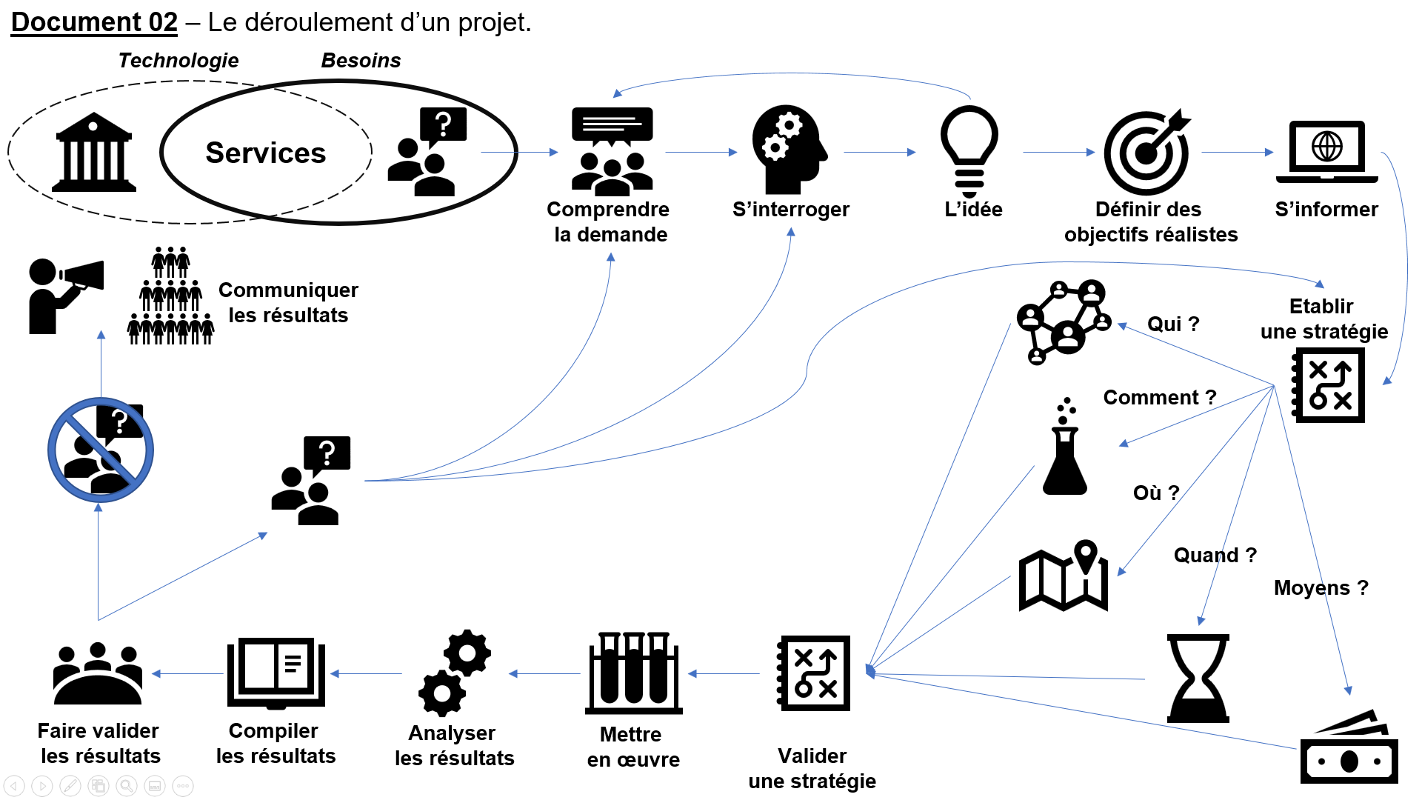

* Une solution existe : c’est l’**autogreffe** avec cellules induites. On prend des cellules de l’individu, on les force à se transformer en un organe, et on les replace dans l’organisme. Ces cellules colonisent l’organe malade et peuvent prendre en charge une partie de sa fonction biologique. Mais ! On ne sait pas refabriquer un organe entier… encore.

Document 07

1. **Présenter** le document ;
2. **Indiquer** quelles formes d’organe sont fabricables ;

Document 08

1. **Donner** la composition de la bio-encre ;
2. **Indiquer** l’origine des cellules ajoutées dans la bio-encre ;
3. **Justifier** l’utilisation de protéines fibreuses dans la bio-encre ;

Accéder à la [vidéo](https://biolife4d.com/video/science.mp4?_=1)

1. **Préciser** l’origine des cellules ajoutées dans la bio-encre (stem-cell = cellule souche) ;
2. **Nommer** l’étape nécessaire à la transformation d’une cellule-souche en cardiomyocyte ;
3. **Préciser** la fonction de la gelée rose ajoutée autour de l’organe ;

Document 09

1. **Justifier** que coller des cardiomyocytes entre eux ne fait pas un coeur ;
2. **Critiquer** la vidéo présentée précédemment.